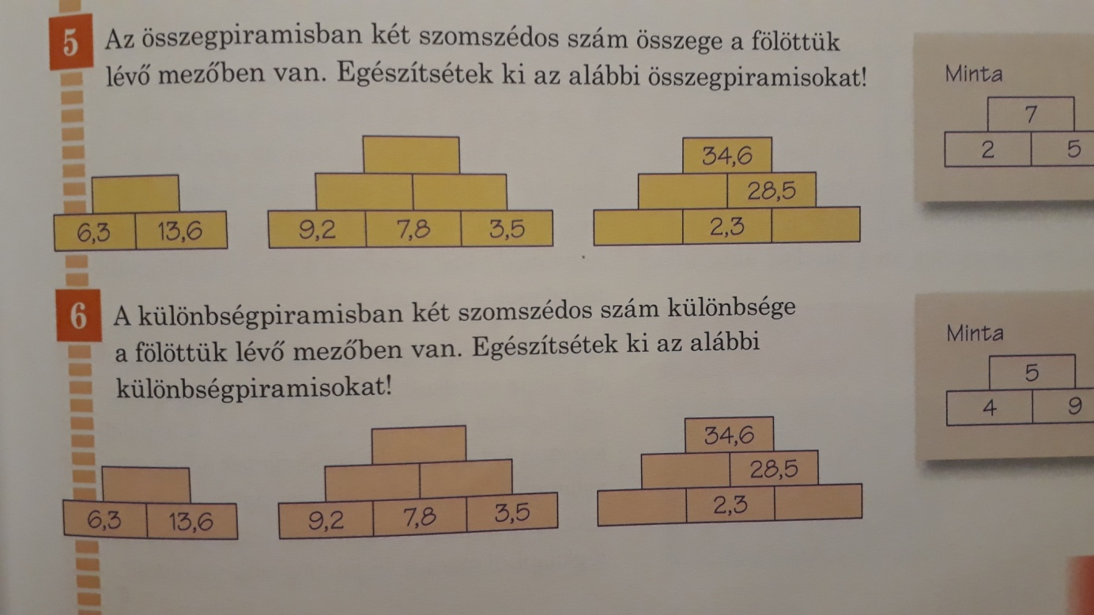
A harmadik piramisban próbálj fentről indulni!!!
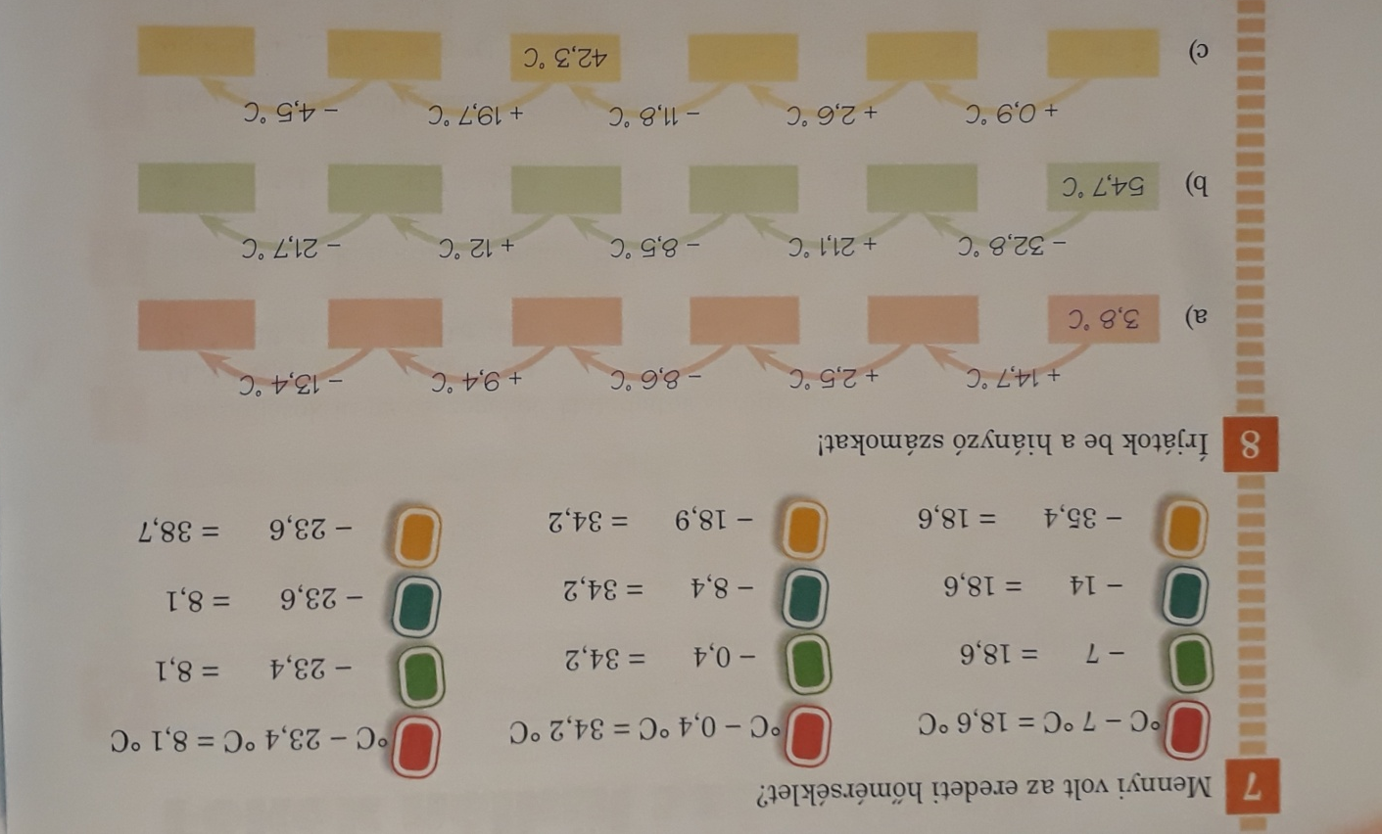
A 8/C feladatban megint visszafele kell számolni az ellentett művelettel!!! ( mint a tegnapiban)

